Образец оформления отчёта по Лабораторной работе.

|  |  |
| --- | --- |
| **К Г Э У** | МИНИСТЕРСТВО ВЫСШЕГО ОБРАЗОВАНИЯ И НАУКИ РОССИЙСКОЙ ФЕДЕРАЦИИ  **Федеральное государственное бюджетное образовательное учреждение**  **высшего образования**  **«КАЗАНСКИЙ ГОСУДАРСТВЕННЫЙ ЭНЕРГЕТИЧЕСКИЙ УНИВЕРСИТЕТ»**  (ФГБОУ ВО «КГЭУ») |

**Кафедра Информатики и информационных управляющих систем**

**ОТЧЁТ ПО ЛАБОРАТОРНОЙ РАБОТЕ №3**

**ПОСТРОЕНИЕ ПРОГРАММ С АЛГОРИТМАМИ ВЕТВЛЕНИЯ**

|  |  |
| --- | --- |
| **Исполнитель:** | Соловьёв Леонид |
| **Группа:** | ПИ-1-22 |
|  |  |
|  |  |

Казань – 2022

1.7  
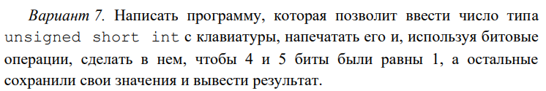  
Код  
#include <iostream>

#include <locale.h>

int main() {

setlocale(LC_ALL, "Russian");

unsigned short int x;

std::cout << "Введите целое число x: "; std::cin >> x;

x |= 0x30;

std::cout << "После приведения это число равно: " << x;

return 0;

}  
Решение  
1100_1111 -> 1111_1111  
207 -> 255



1.9  
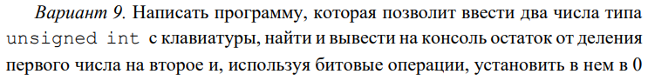  
  
Код  
int main() {

setlocale(LC_ALL, "Russian");

unsigned int a, b, ost;

std::cout << "Введите целое число a: "; std::cin >> a;

std::cout << "Введите целое число b: "; std::cin >> b;

ost = a % b; std::cout << "Остаток от деления а на b равен " << ost << '\n';

std::cout << "После преобразования число равно " << (ost & ~a);

return 0;

}  
Решение  
11010(26) -> остаток от деления на 20 - 110(6) -> 100(4)  
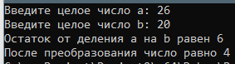

2.7  
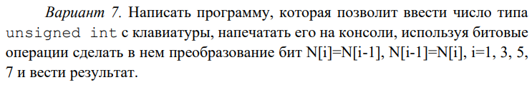

Код  
int main() {

setlocale(LC_ALL, "Russian");

unsigned int a, otfs, ztfs;

std::cout << "Введите число: "; std::cin >> a;

otfs = (a & 0xaa) >> 1;

ztfs = (a & 0x55) << 1;

a = a & 0xff00;

a = a | otfs | ztfs;

std::cout << "После преобразования число равно " << a;

return 0;

}  
Решение  
1010 1010 - 170(10)

1 3 5 7 биты

_0_0 _0_0 (их сдвигаем влево)

0 2 4 6 биты

1_1_ 1_1_ (их сдвигаем вправо)

0101 0101 - 85(10)  


2.9  
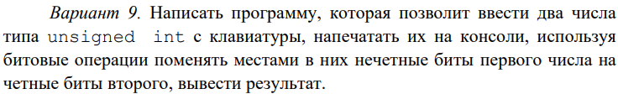  
Код  
int main() {

setlocale(LC_ALL, "Russian");

unsigned int a, b, c, d;

std::cout << "Введите первое число: "; std::cin >> a;

std::cout << "Введите второе число: "; std::cin >> b;

c = (a & 0xaaaa) >> 1; // нечетные биты первого

d = (b & 0x5555) << 1; // четные биты второго

a = (a & 0x5555) | d; // замена нечетных первого на четные второго

b = (b & 0xaaaa) | c; // замена четных второго на нечетные первого

std::cout << "После преобразования первое число равно " << a << '\n';

std::cout << "После преобразования второе число равно " << b;

return 0;

}  
Решение  
1010 1010(170)->0000 0000(0)  
00000000(0)->01010101(85)  
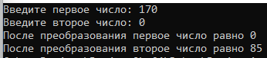

3.7  
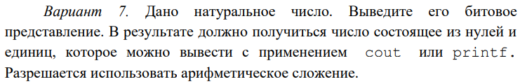  
Код  
#include <locale.h>

#include <iostream>

int main() {

setlocale(LC_ALL, "Russian");

unsigned int num, k = 0, rev_k;

std::cout << "Введите число: "; std::cin >> num;

std::cout << "Двоичное представление этого числа: ";

if (num == 0) {

std::cout << 0;

return 0;

}

m0: {

rev_k = (~k) & 0x1f;

if (((num & (0x1 << rev_k)) >> rev_k) == 1)

goto m1;

k += 1;

if (k == 32)

return 0;

goto m0;

}

m1: {

rev_k = (~k) & 0x1f;

std::cout << ((num & (0x1 << rev_k)) >> rev_k);

k += 1;

if (k == 32)

return 0;

goto m1;

}

}  
Решение  


3.9  
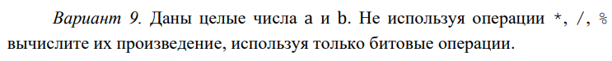

Код  
#include <locale.h>

#include <iostream>

int main() {

setlocale(LC_ALL, "Russian");

int a, b, k = 0, rev_k, mul = 0;

std::cout << "Введите число a: "; std::cin >> a;

std::cout << "Введите число b: "; std::cin >> b;

if (b == 0) {

std::cout << 0;

return 0;

}

m0: {

rev_k = (~k) & 0x1f;

if (((b & (0x1 << rev_k)) >> rev_k) == 1)

goto m1;

k += 1;

goto m0;

}

m1: {

rev_k = (~k) & 0x1f;

if (((b & (0x1 << rev_k)) >> rev_k) == 1) {

mul += (a << rev_k);

}

k += 1;

if (k == 32) {

std::cout << "a * b = " << mul;

return 0;

}

goto m1;

}

}  
Решение



ДЗ1  
  
Код  
#include <iostream>

#include <locale.h>

int main() {

setlocale(LC_ALL, "Russian");

unsigned int x, y, z;

std::cout << "Введите z: "; std::cin >> z;

x = z & 0x1f;

z = z >> 5;

y = z & 0x3f;

std::cout << "x = " << x << std::endl;

std::cout << "y = " << y;

return 0;

}  
Решение  
11111011110(2014) -> 111110(62) && 11110(30)  


ДЗ2  
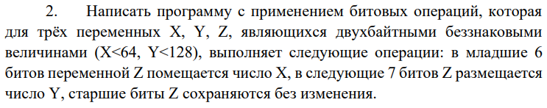Код  
#include <iostream>

#include <locale.h>

int main() {

setlocale(LC_ALL, "Russian");

unsigned int x, y, z;

std::cout << "Введите z: "; std::cin >> z;

std::cout << "Введите x(x<64): "; std::cin >> x;

std::cout << "Введите y(y<128): "; std::cin >> y;

if (x > 63) {

std::cout << "X больше, чем требуется, будет использован X(mod 64)";

x = x & 0x3f;

}

if (y > 128) {

std::cout << "Y больше, чем требуется, будет использован Y(mod 128)";

y = y & 0x7f;

}

z = z & 0xc0;

z = z | x;

z = z & 0xf803f;

z = z | (y << 6);

std::cout << "z = " << z;

return 0;

}  
Решение  
0000_0000_0000_0000(0) -> 0001_1111_1111_1111(8191)  
